.
BONJOUR A TOUS ET TOUTES
Nous vous proposons un déplacement au :
LE MERCREDI 10 et JEUDI 11 MAI 2023.
644, Route Lars Urban Peterson – Lieu dit Les Vigiers – 24240 MONESTIERS.
05 53 61 50 00 / 33 - https://vigiers.com/fr/golf-bergerac-dordogne.php
Arcachon > Les Vigiers = 147 Kms 2 heures.

U

n superbe Golf 27 trous en Dordogne ! Au golf du Château des Vigiers vous pourrez découvrir une variété golfique unique en Aquitaine avec 3 parcours de classe internationale répondant à toutes les attentes du golfeur expérimenté ou débutant. Découvrez de nouvelles sensations en toute convivialité

3 parcours de 9 trous adaptés à tous les niveaux en Périgord
Les trois parcours, parfaitement entretenus, ont été dessinés par Donald Steel qui est considéré comme l’un des meilleurs architectes « naturels » de golf. Il a su créer dans un environnement unique, trois tracés passionnants au milieu des pruniers, des bois de chênes, du lac et des vignobles.
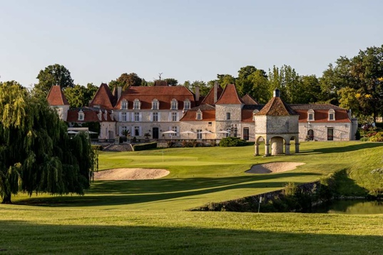

Conditions pour l’ARSA.
2 green fee 18 Trous + Dîner Le BISTROT + Nuit et Pt Déjeuner Le Relais
160€ par personne en chambre double.
Tarif pour accompagnant non golfeur : 120€.
Chambre individuelle : 230€.
SPA : 25 € pour 2 h, 45€ pour 4 h (réservation nécessaire)
Acompte de 50 % 80 € directement au Vigiers Mme Solena LeDoyen Tel : 0553615067
Minimum 20 participants. (10 chambres)
Le 10 mai : départs à partir de 13h30.
Le 11 mai : départs à partir de 10h00.
Ouverture du site arsa33.club : le 27Février 2023 à 8 H.
Fermeture : Le Mardi 10 Avril 2023 à 17 H.

Merci de bien vouloir vous inscrire en précisant Forfait + index + N° de licence à l’adresse E-mail suivante : Golf@arsa33.club avant le Mardi 10 avril 2023 17 H. Ou sur le site arsa33.club : Évènements > Arcachon > je participe
Henri 06 09 57 63 25 - Martine 06 28 47 20 39 - Mireille et Gérard 06 31 09 82 63 -

